TRƯỜNG MẦM NON THÚY SƠN TĂNG CƯỜNG HOẠT ĐỘNG PHÒNG, CHỐNG BỆNH TAY – CHÂN – MIỆNG
Trước tình hình số ca mắc bệnh Tay – Chân – Miệng đang có xu hướng gia tăng tại nhiều tỉnh, thành trên cả nước, trong đó đã ghi nhận những trường hợp diễn biến nặng, Trường Mầm non Thúy Sơn đã chủ động triển khai nhiều hoạt động thiết thực nhằm bảo vệ sức khỏe cho trẻ.
Nhà trường xác định công tác phòng, chống dịch bệnh là nhiệm vụ quan trọng, đặc biệt đối với lứa tuổi mầm non – nhóm đối tượng có sức đề kháng còn non yếu và dễ bị lây nhiễm. Vì vậy, nhà trường thường xuyên tổ chức tổng vệ sinh trường lớp, đồ chơi sân trường, đồ chơi trong lớp học vào cuối tuần. Đồng thời, các hoạt động hướng dẫn trẻ phòng tránh bệnh Tay – Chân – Miệng được triển khai thường xuyên, lồng ghép vào các giờ học và sinh hoạt hằng ngày.
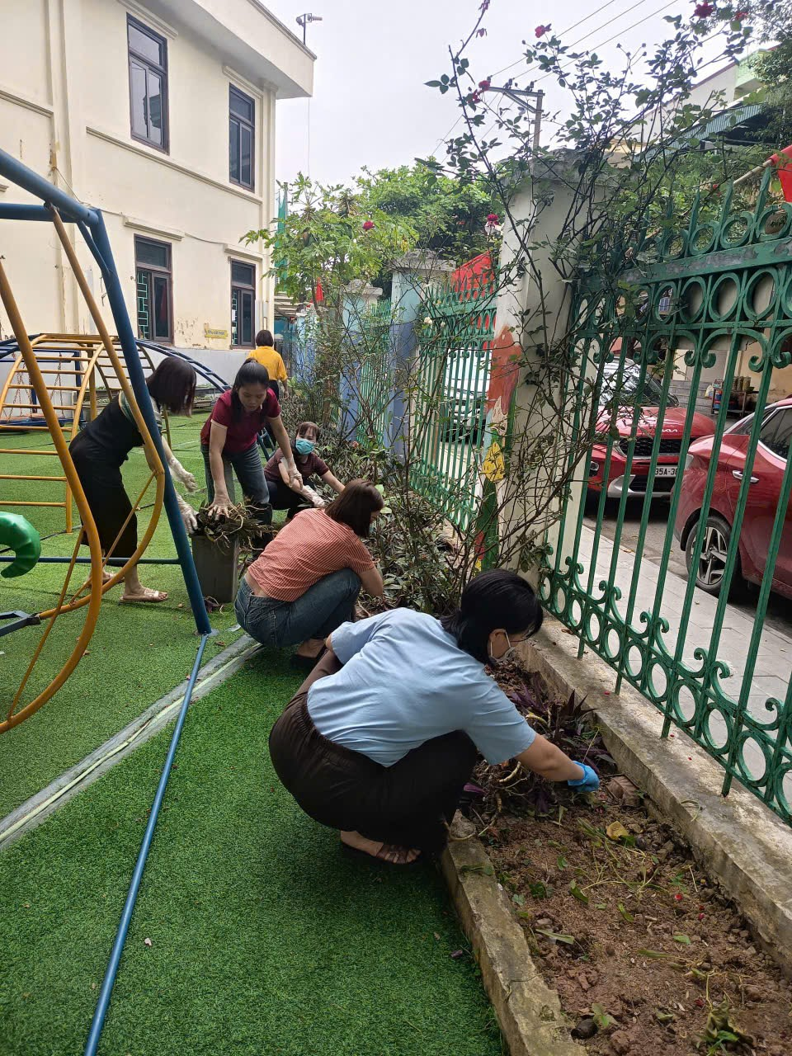 | 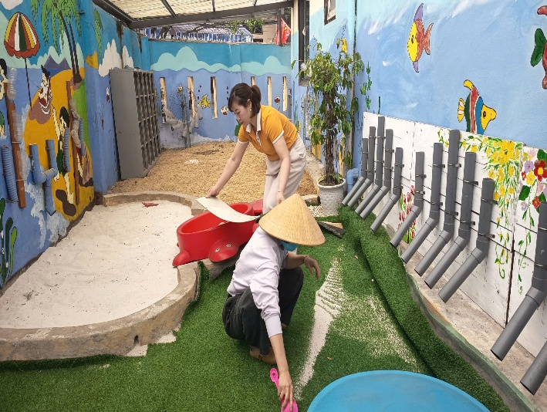
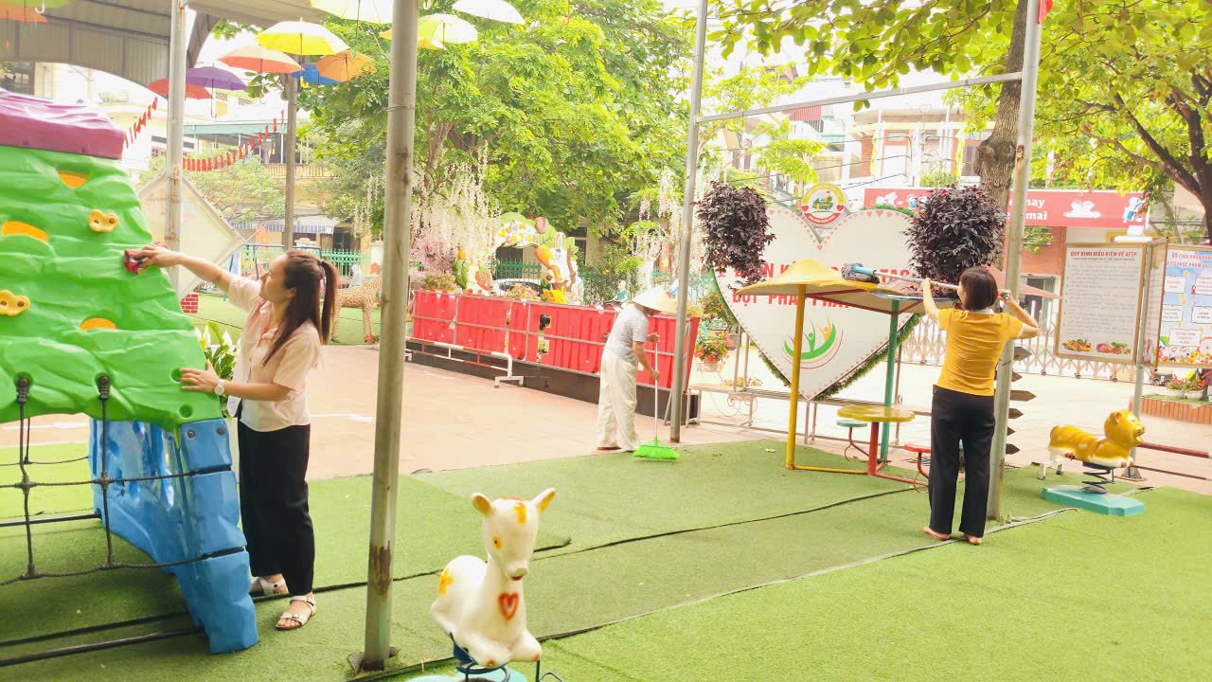 | 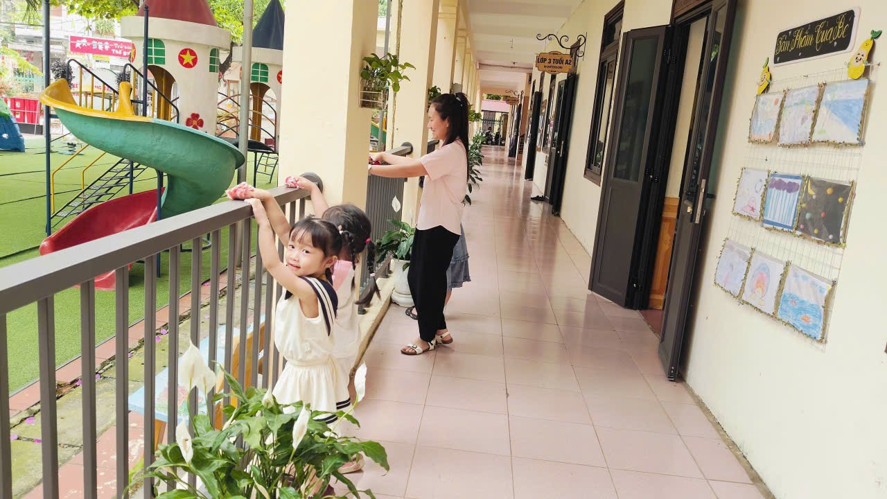
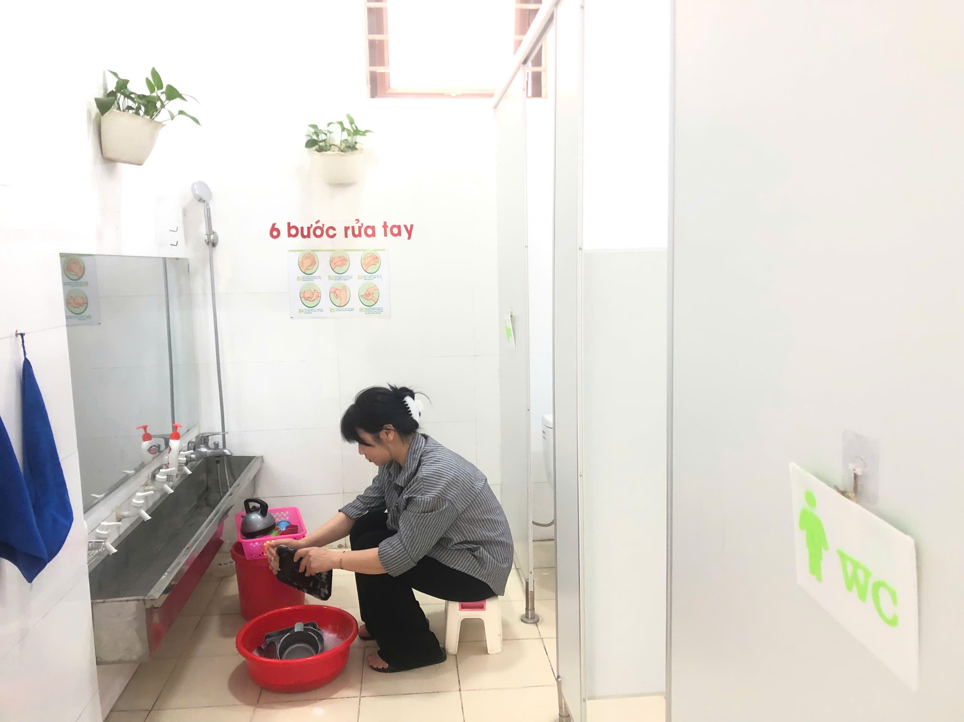 | 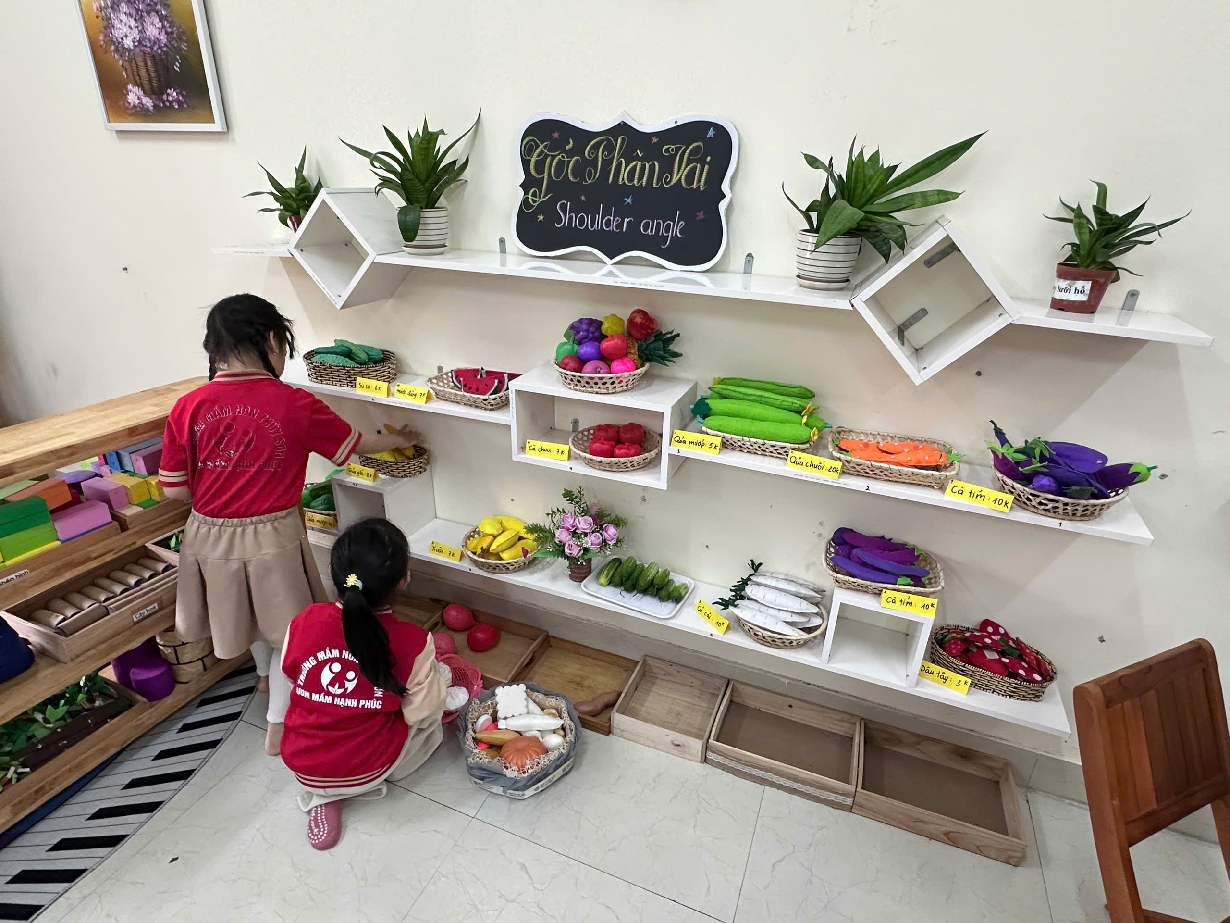
Hình ảnh cô và trò dọn dẹp vệ sinh trong ngoài lớp học, đồ dùng đồ chơi
Giáo viên các lớp đã trực tiếp hướng dẫn trẻ nhận biết những dấu hiệu cơ bản của bệnh, đồng thời hình thành cho trẻ thói quen giữ gìn vệ sinh cá nhân.
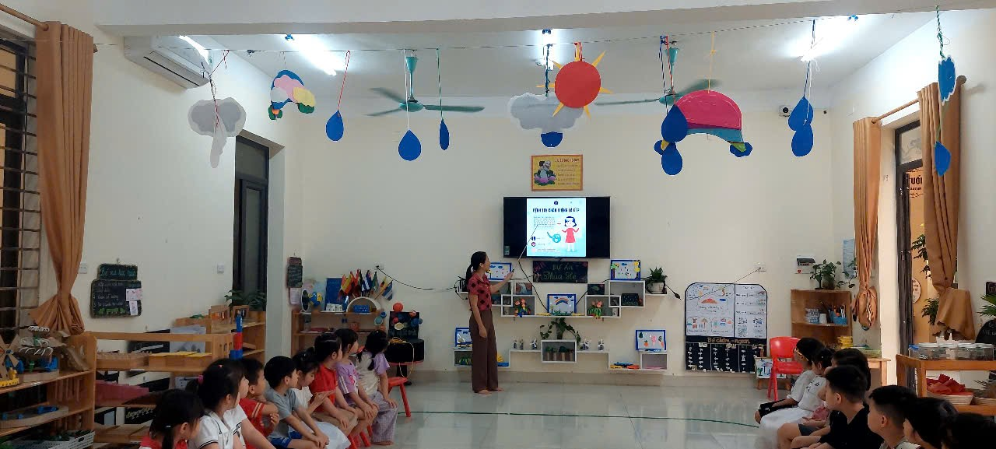 | 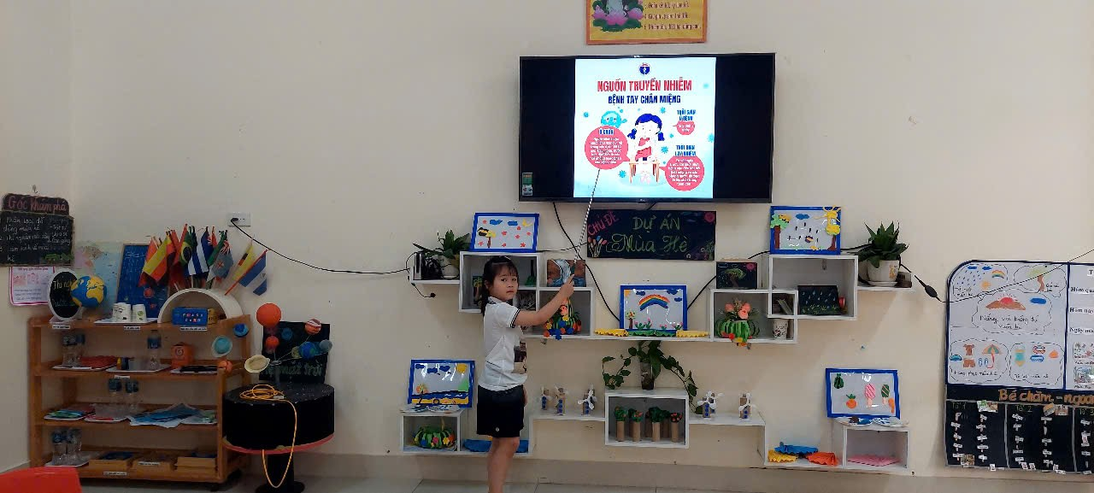
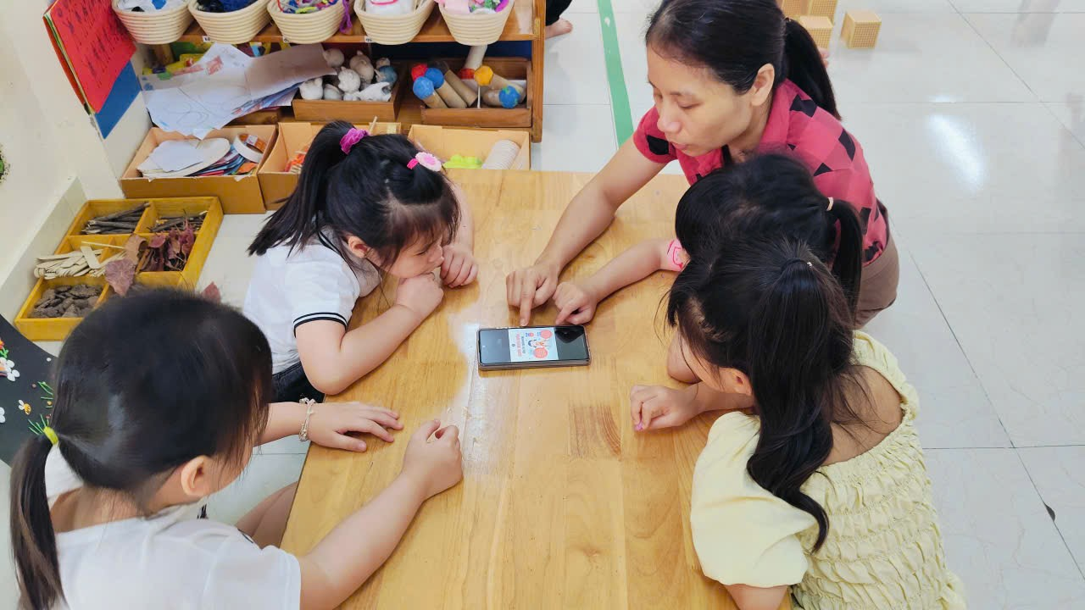 | 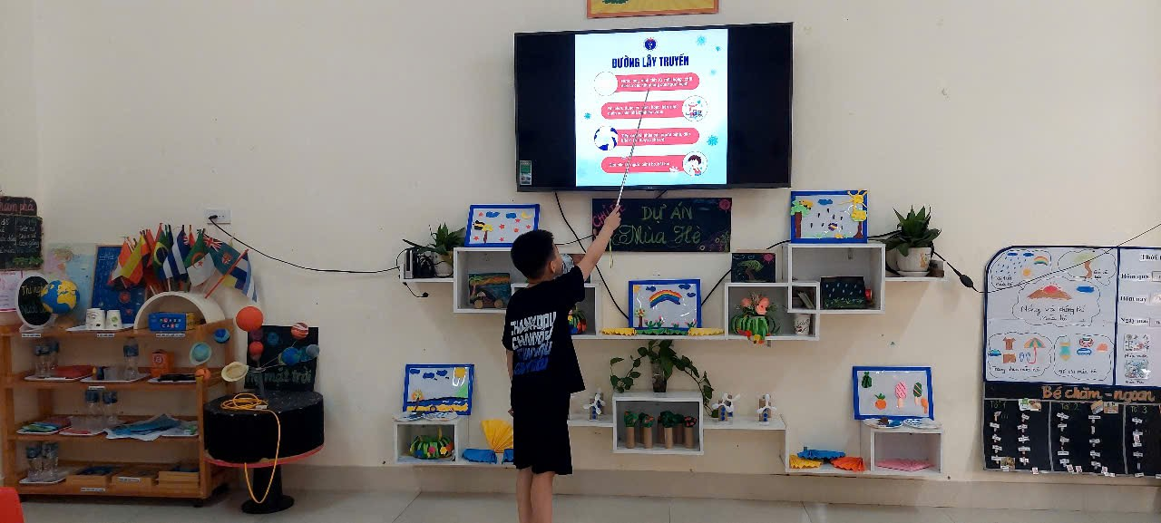
Hình ảnh các cô giáo hướng dẫn dấu hiệu cơ bản của bệnh tay- chân – miệng qua giờ học
Trẻ được hướng dẫn rửa tay đúng cách bằng xà phòng dưới vòi nước sạch, rửa mặt sạch sẽ trước khi ăn cơm, khi tay bẩn và sau khi đi vệ sinh. Những kỹ năng này được nhắc lại mỗi ngày, giúp trẻ ghi nhớ và thực hiện một cách tự giác.
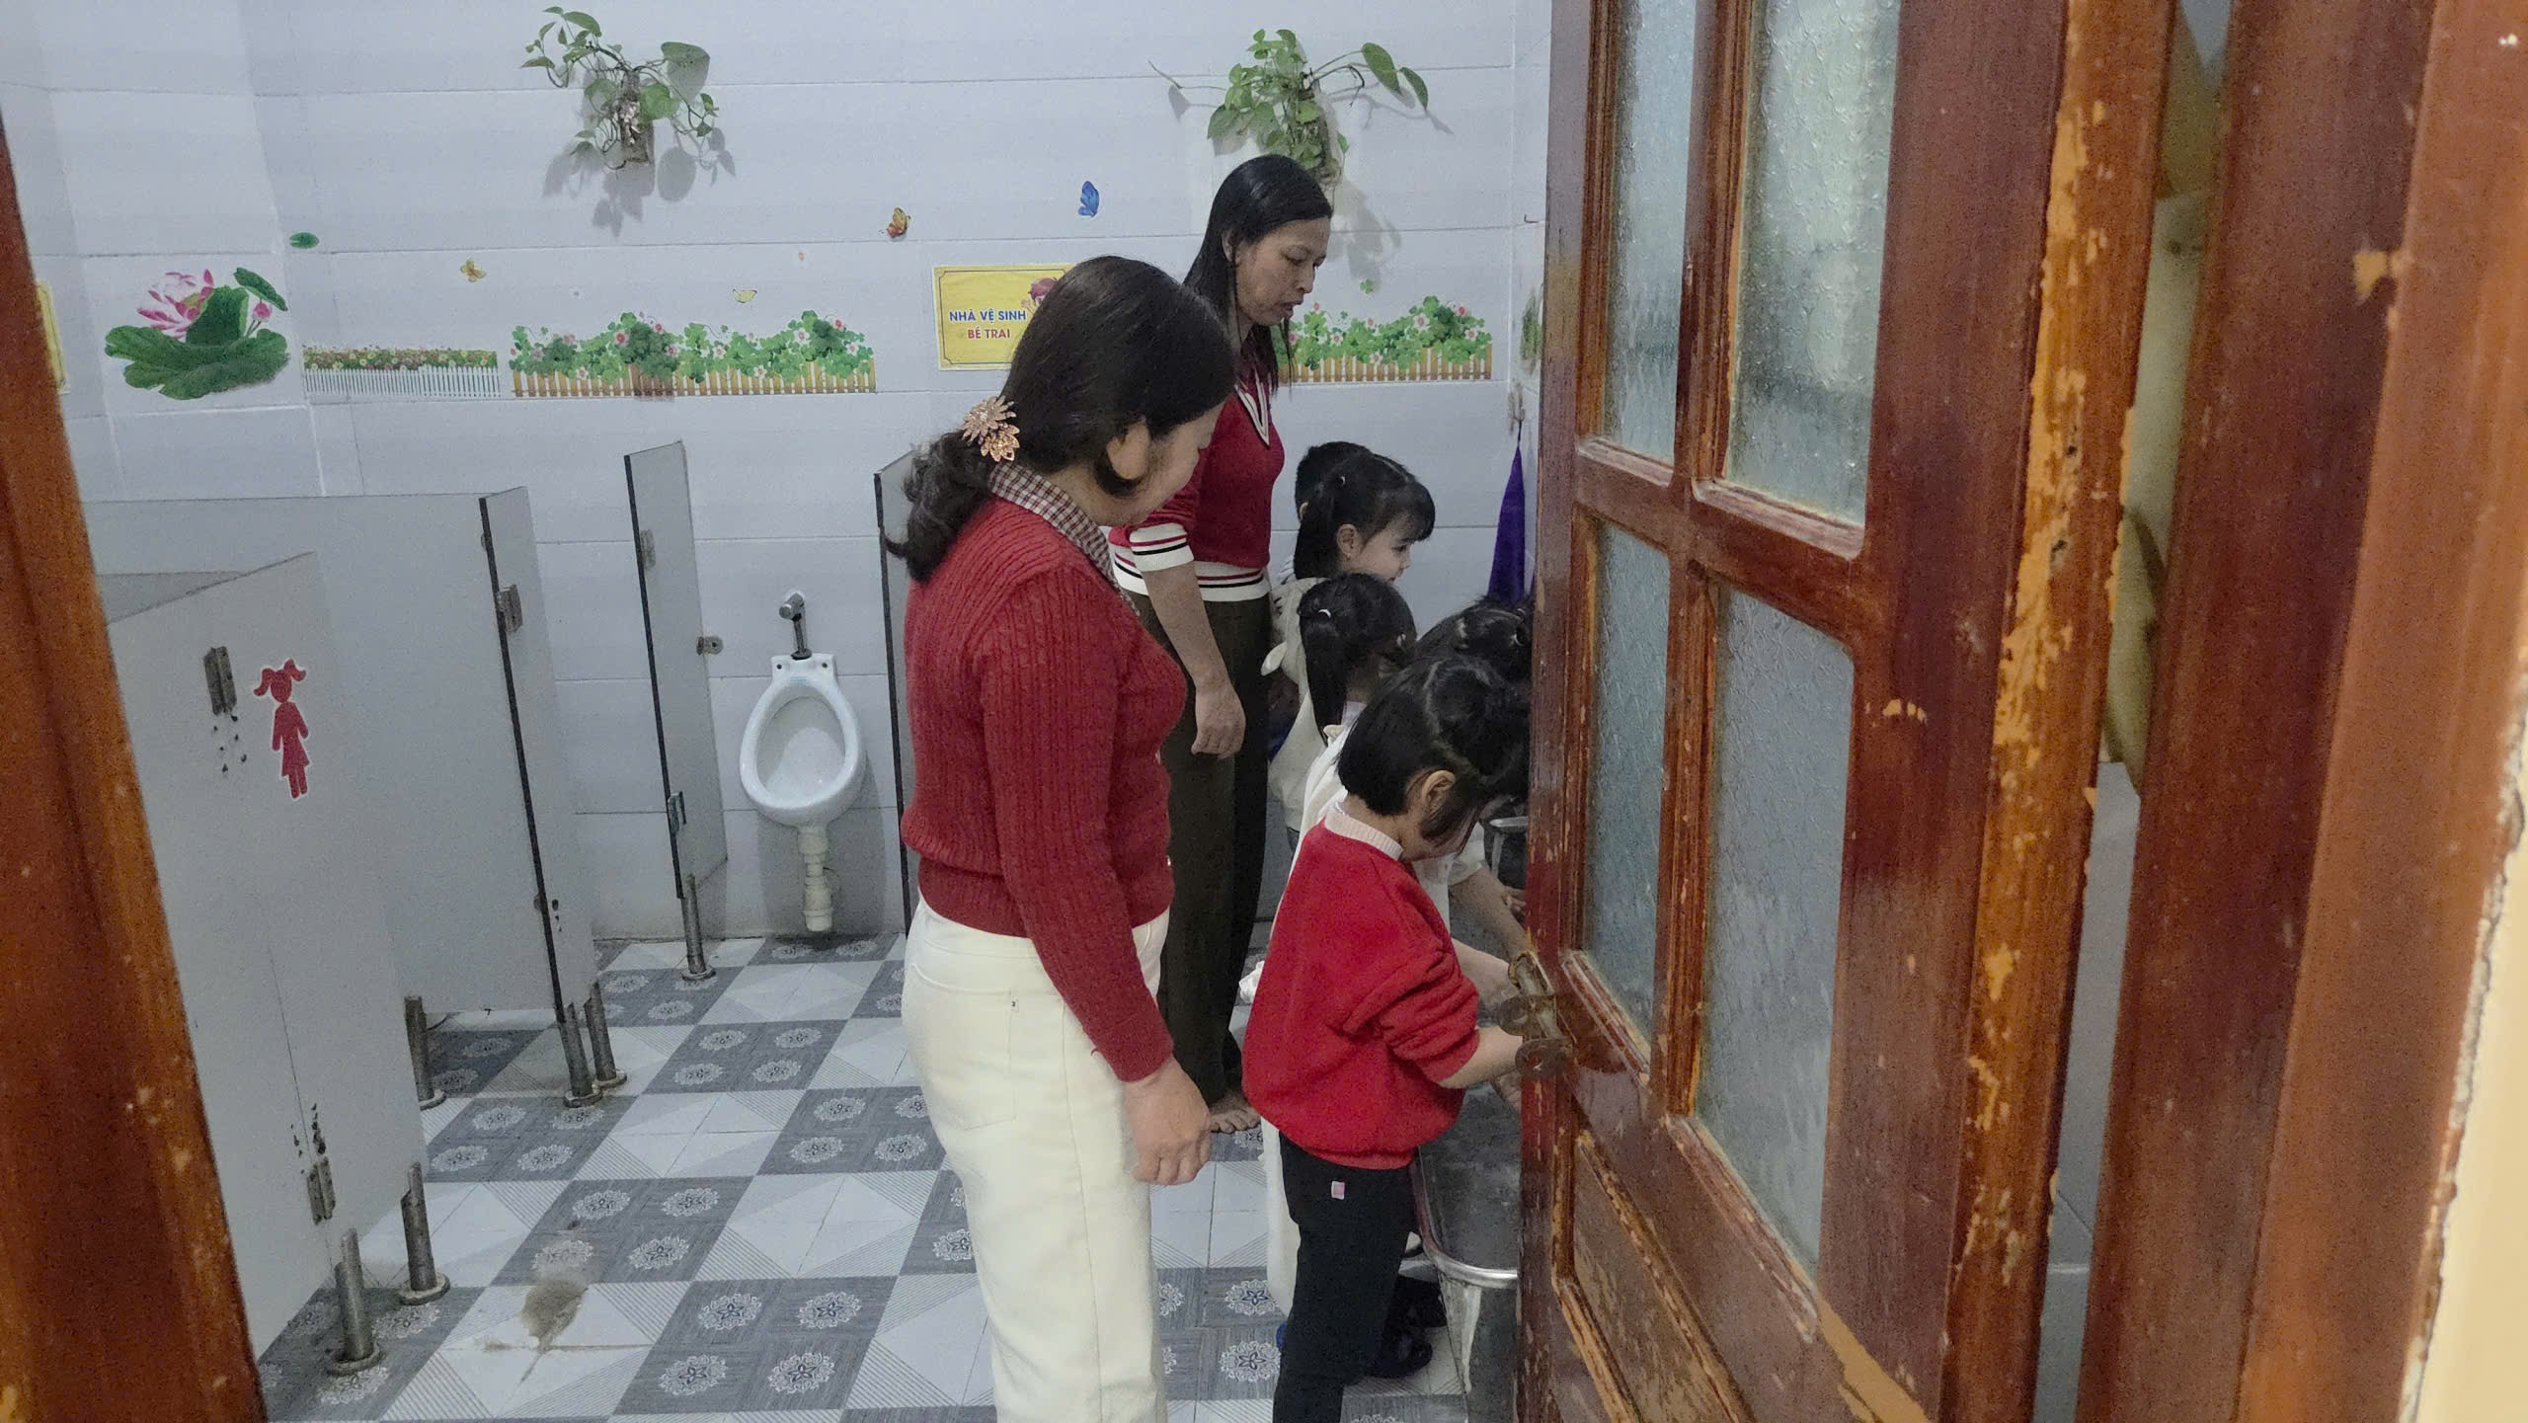 | 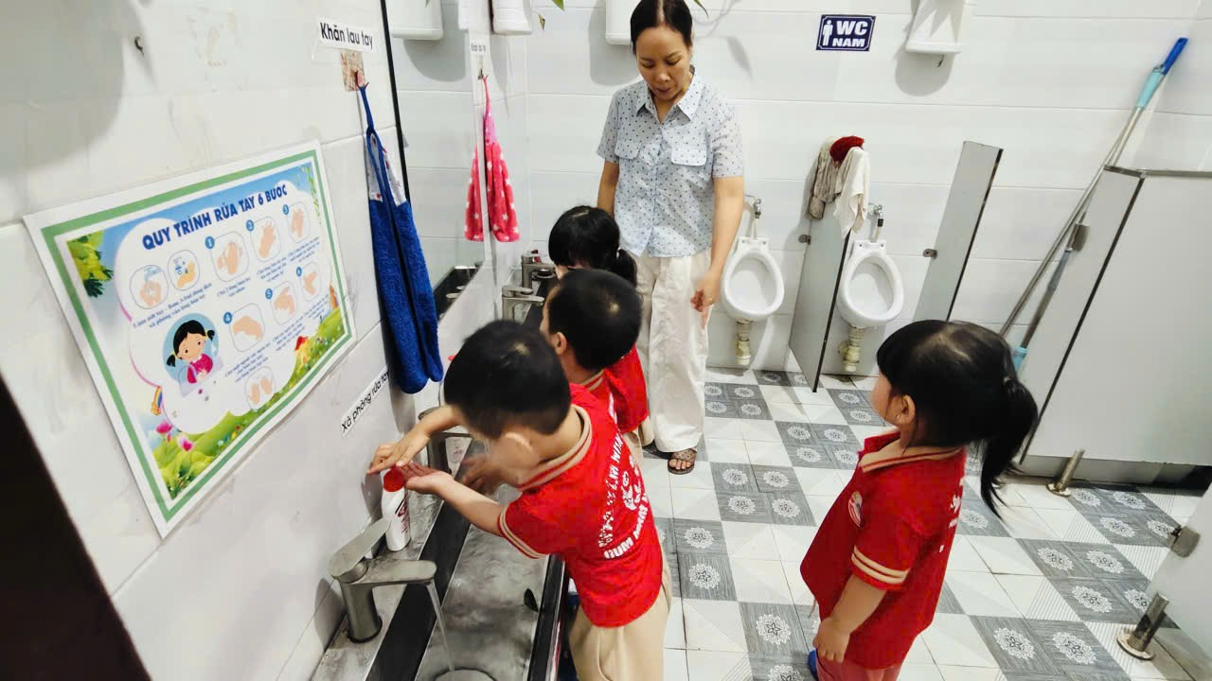
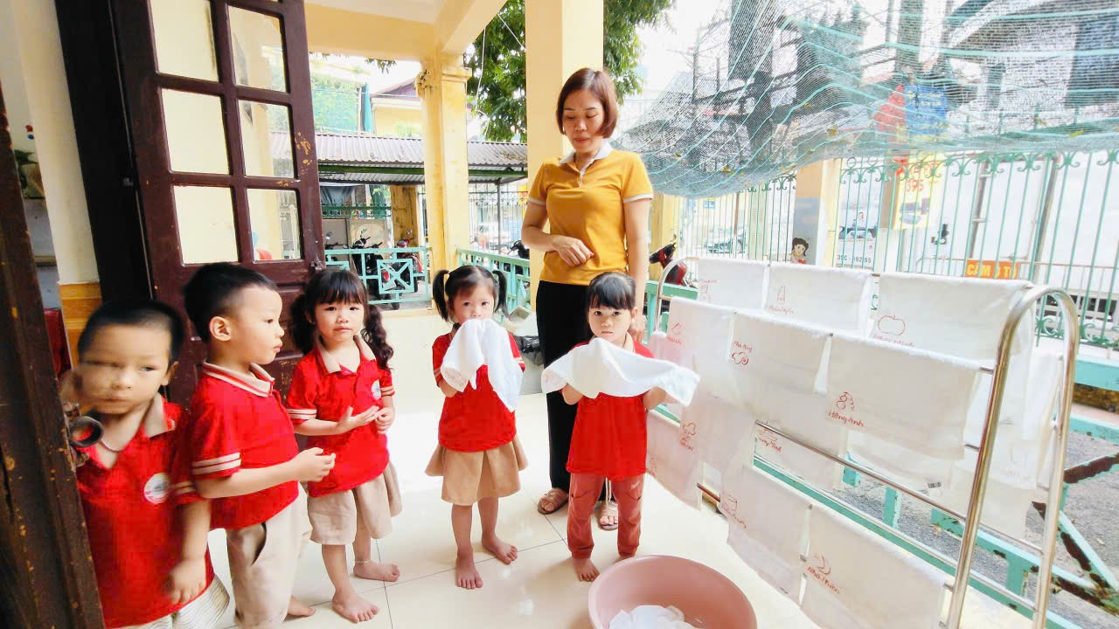 | 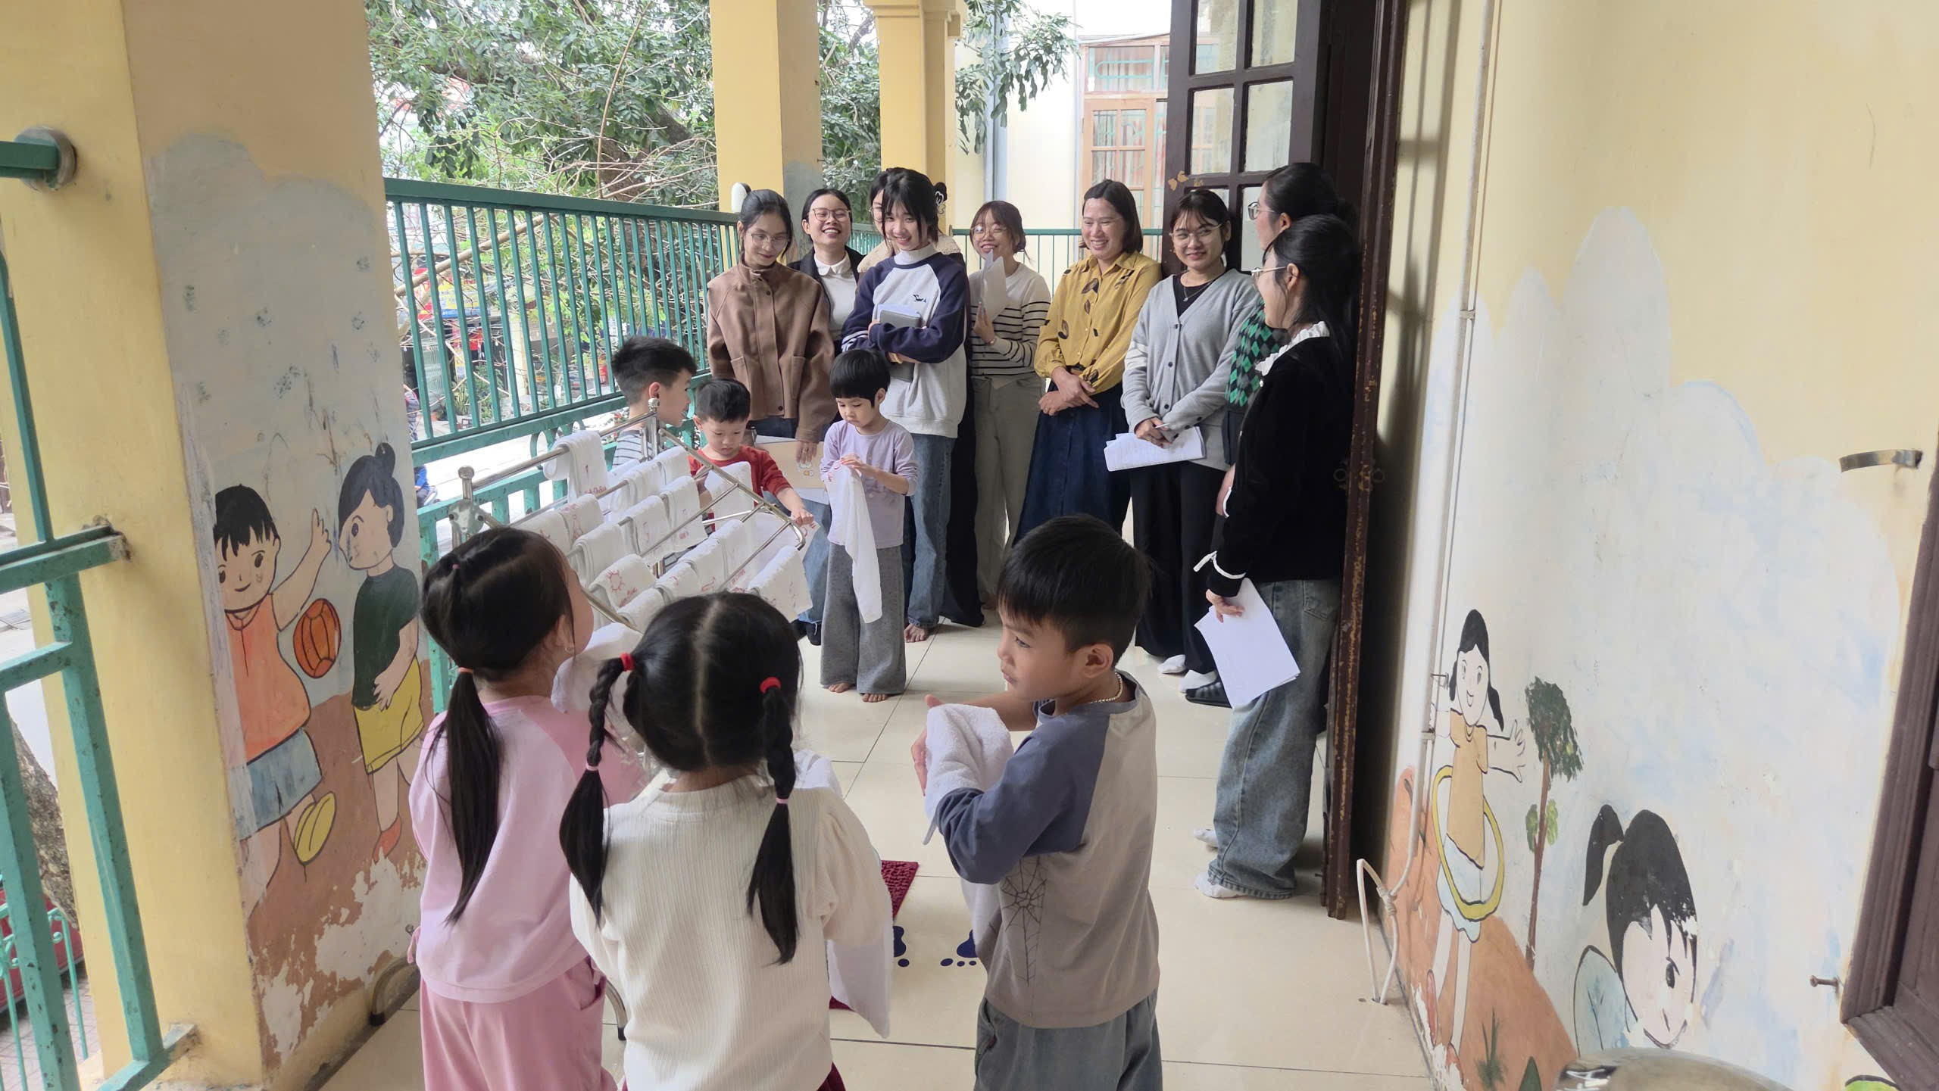
Hình ảnh trẻ vệ sinh rửa mặt rửa tay trước, sau khi ăn và khi tay bẩn
Bên cạnh đó, nhà trường duy trì nghiêm túc việc vệ sinh, khử khuẩn lớp học, đồ dùng, đồ chơi và các khu vực sinh hoạt chung. Môi trường học tập luôn được giữ sạch sẽ, thông thoáng nhằm hạn chế tối đa nguy cơ lây lan mầm bệnh. Công tác chăm sóc, theo dõi sức khỏe trẻ cũng được chú trọng, kịp thời phát hiện những biểu hiện bất thường để có biện pháp xử lý phù hợp.
Ngoài ra, Trường Mầm non Thúy Sơn cũng tăng cường phối hợp với phụ huynh trong công tác phòng, chống bệnh Tay – Chân – Miệng. Nhà trường tuyên truyền, hướng dẫn cha mẹ học sinh thực hiện vệ sinh cá nhân cho trẻ tại nhà, theo dõi sức khỏe và không đưa trẻ đến trường khi có dấu hiệu nghi ngờ mắc bệnh.
Với sự chủ động và quyết liệt trong công tác phòng, chống dịch bệnh, Trường Mầm non Thúy Sơn đang nỗ lực xây dựng môi trường học tập an toàn, lành mạnh, góp phần bảo vệ sức khỏe và sự phát triển toàn diện cho trẻ. Nhà trường kêu gọi toàn thể cán bộ, giáo viên, nhân viên và phụ huynh cùng chung tay thực hiện tốt các biện pháp phòng bệnh, nhằm ngăn chặn hiệu quả sự lây lan của bệnh Tay – Chân – Miệng trong cộng đồng.
Trường mầm non Thúy Sơn./.

